TAREA.
FECHA DE EMISION: 30 DE ABRIL.
FECHA DE PRESENTACION: 4 DE MAYO.
GRADO: 3°
DOCENTE: KARINA FERRAGUD.
NOTIF: ______________________________________
ACTIVIDADES:
1_REALIZAR EL ABECEDARIO EN CURSIVA MINÚSCULA:
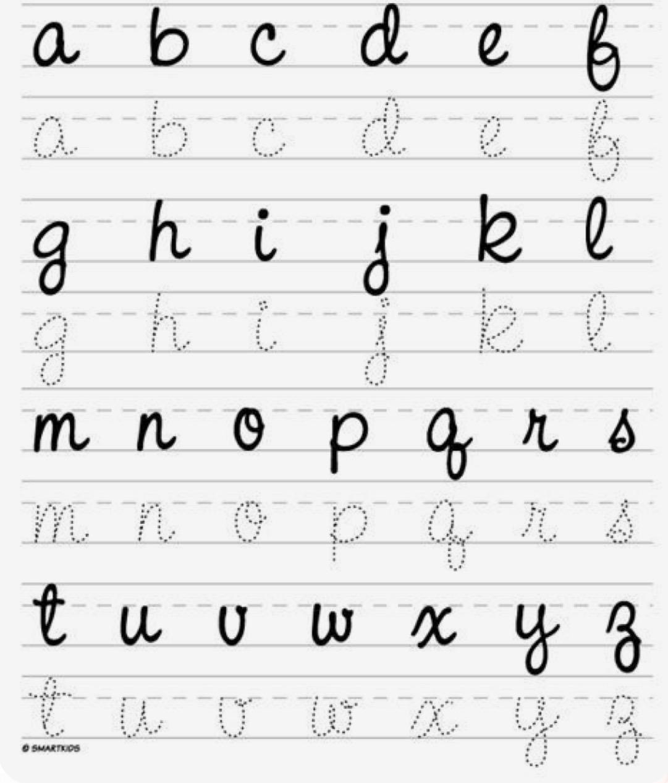

2_ REALIZAR LA SOPA DE LETRAS, LUEGO ESCRIBIR LAS PALABRAS EN CURSIVA:
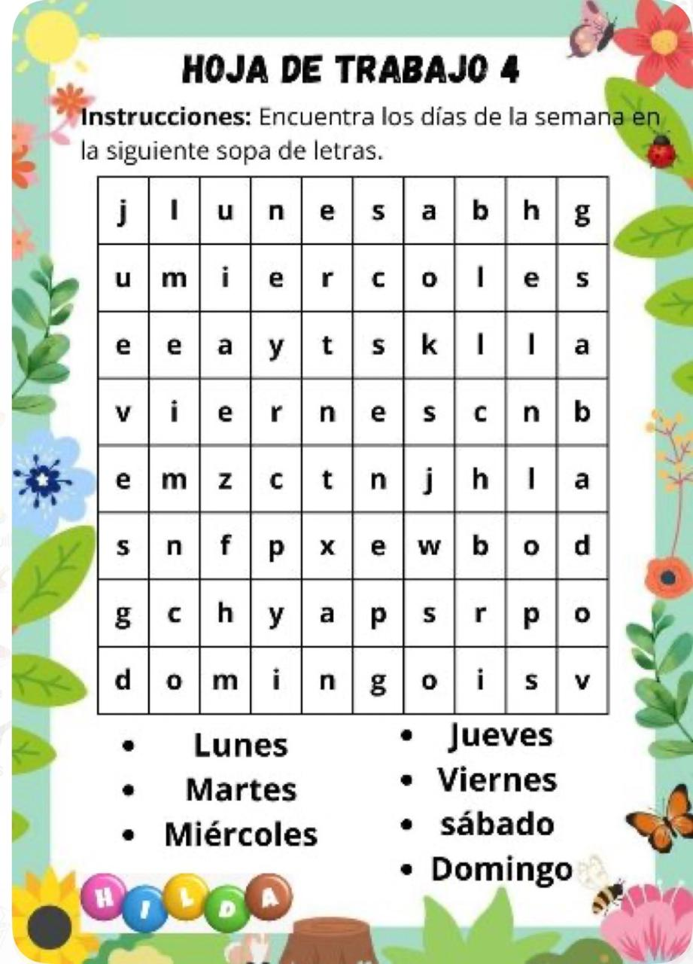

3_ESCRIBIR CINCO PALABRAS CON QUE Y CINCO CON QUI, NOS AYUDAMOS CON LA PÁG.36 DEL LIBRO TOTO Y PULGA.
IMPORTANTE.
_RECORDAR: TRAER CUBIERTOS PARA ALMORZAR, ROTULAR TODOS LOS UTENSILIOS ES IMPORTANTE PARA SU IDENTIFICACIÓN EN SITUACIONES DE EXTRAVÍO.
_ COLOCAR ETIQUETAS CON NOMBRE Y APELLIDO A LOS LIBROS Y CUADERNOS.

